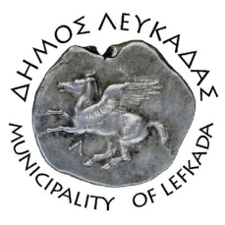

ΕΛΛΗΝΙΚΗ ΔΗΜΟΚΡΑΤΙΑ
ΔΗΜΟΣ ΛΕΥΚΑΔΑΣ
ΓΡΑΦΕΙΟ ΔΗΜΑΡΧΟΥ
Λευκάδα, 13/5/2022

ΔΕΛΤΙΟ ΤΥΠΟΥ

Ο Δήμαρχος Λευκάδας Χαράλαμπος Καλός υποδέχτηκε στο γραφείο του την αποστολή του τοπικού προπονητικού προγράμματος της Λευκάδας των Special Olympics Hellas, λίγο πριν αναχωρήσουν για να εκπροσωπήσουν την χώρα μας στο άθλημα της επιτραπέζιας αντισφαίρισης, στους Πανευρωπαϊκούς Αγώνες Invitational Games Malta 2022, που θα διεξαχθούν στη Μάλτα 13-18 Μαΐου 2022.
Την ομάδα των τεσσάρων αθλητών συνοδεύει στην αποστολή ο προπονητής Special Olympics κ. Κωνσταντίνος Μαλακάσης και ο προϊστάμενος του ΚΔΑΠ-ΜΕΑ Λευκάδας κ. Άγγελος Βονιτσάνος.
Ευχόμαστε ολόψυχα στον Αντώνη, τον Αντρέα, τον Βαγγέλη και τον Αλέξανδρο καλή επιτυχία και καλή διασκέδαση!

ΑΠΟ ΤΟ ΓΡΑΦΕΙΟ ΔΗΜΑΡΧΟΥ

